1. Перечислить все ***сетевые утилиты***.

**Ipconfig** используется для отображения текущих настроек протокола TCP/IP

**ping** утилита для проверки целостности и качества соединений в сетях на основе TCP/IP, а также обиходное наименование самого запроса.

**tracert** оказывает трассировку маршрута до указанного удаленного хоста.

В ходе трассировки будет показан весь маршрут прохождения пакетов.

**route** используется для манипулирования таблицами сетевой маршрутизации вручную.

**arp** используется для просмотра и изменения таблиц преобразования адресов

Интернет-в-Ethernet, используемых протоколом преобразования адресов (ARP).

**nslookup** (англ. name server lookup поиск на сервере имён) — утилита, предоставляющая пользователю интерфейс командной строки для обращения к системе DNS (проще говоря, DNS-клиент).

Позволяет задавать различные типы запросов и опрашивать произвольно указываемые сервера.

**netstat** утилита командной строки, выводящая на дисплей состояние TCP-соединений (как входящих, так и исходящих), таблицы маршрутизации, число сетевых интерфейсов и сетевую статистику по протоколам.

**nbtstat** отображение статистики и текущих подключений NBT (NetBIOS через TCP/IP)

1. Перечислить все ***уровни модели OSI/ISO***. Описать назначение каждого уровня.

Физический, канальный, сетевой, транспортный, сеансовый, представительский, прикладной

***Физический*** – битовые протоколы передачи данных

***Канальный*** – передача и приём сообщений, доступ к среде / каналу

***Сетевой*** - маршрутизация, управление потоками данных, адресацией сообщений для доставки, преобразование  
логических сетевых адресов и имен в соответствующие им физические

***Транспортный*** – передача данных по сети, подтверждение передачи

***Сеансовый*** – поддержка взаимодействия (сеанса) между удалёнными процессами

***Представления*** – преобразует данные в общий формат

***Прикладной*** – предоставляет набор интерфейсов для доступа к сетевым службам

1. Поясните понятие ***сетевой протокол***.

Протокол - правила взаимодействия двух машин в  
виде набора процедур для каждого из уровней OSI

1. Указать где в OSI/ISO проходит ***граница между аппаратным и программным обеспечением***.

Канальный уровень

1. Определить понятие ***CSMA/CD***.

Множественный доступ с прослушиванием несущей и обнаружением коллизий

1. Как называется ***программное обеспечение реализующий подуровень LLC канального уровня***.

драйвер

1. Что определяет ***спецификация NDIS***?

для сопряжения драйверов сетевых адаптеров с операционной системой.  
спецификация интерфейса сетевого драйвера

1. Свойства ***ненадежных протоколов***. Примеры ненадежных и ***надежных*** протоколов

TCP, UDP?

Ненадёжные UDP (нет проверки на доставку сообщения)

Надёжный TCP

1. Перечислить все уровни ***модели TCP/IP***. Описать назначение каждого уровня. Привести примеры протоколов каждого уровня.

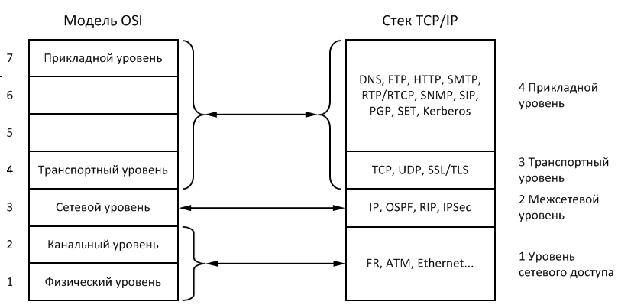

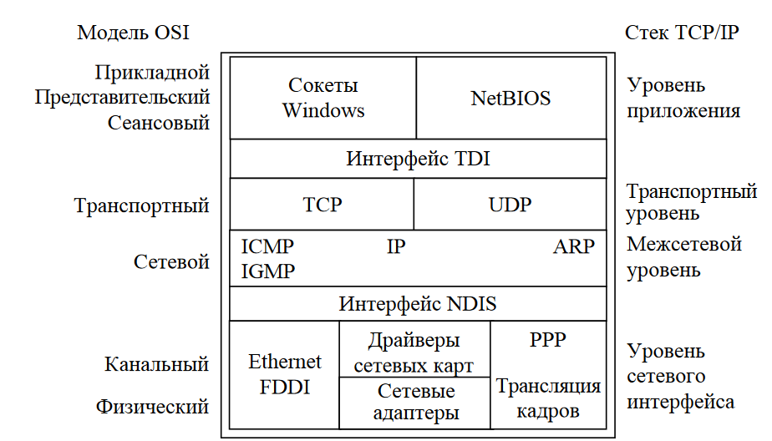

1. Поясните понятия ***хост***, ***адрес хоста***, ***имя хоста***.

Хост - любое устройство, предоставляющее сервисы формата «клиент-сервер» в режиме сервера.

Адрес хоста – последовательность битов, по которой можно идентифицировать хост в сети *(последние 2 октета IP-адреса)*

Имя хоста – это метка, которая назначается устройству, подключенному к компьютерной сети, и которая используется для идентификации устройства в различных формах электронной связи, таких как World Wide Web. *(HOME-PC)*

1. Какая ***организация поддерживает сетевые*** протоколы Internet. Как называются ***документы, описывающие эти протоколы***.

IETF, спецификации

1. Что такое ***МАС-адрес***? Структура ***Ethernet МАС-адреса***.

MAC – 48-битная последовательность, привязанная к сетевому адаптеру, однозначно идентифицирующее устройство в локальной сети

Одиночный (индивидуальный 0)/групповой 1

Уникальный 0/локально управляемый 1

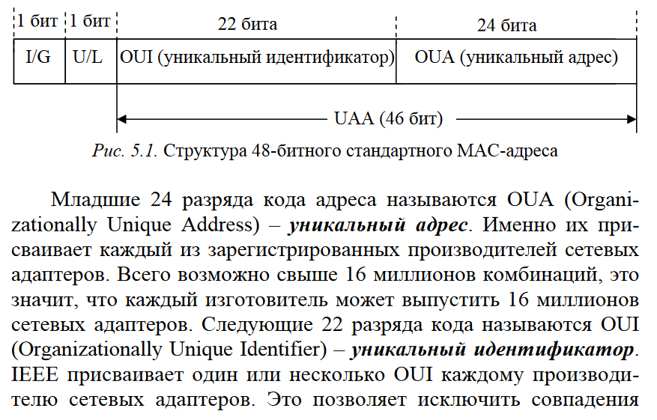

1. Как ***посмотреть MAC-адрес сетевой карты*** на компьютере?

Getmac, ipconfig /all

1. Основное назначение ***межсетевого уровня***.

Передача данных из одной сети в другую

1. Структура ***IP-адреса***.

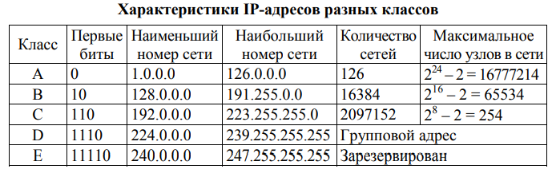

1. Типы ***IP-адресации***. ***Классы адресов Internet***.

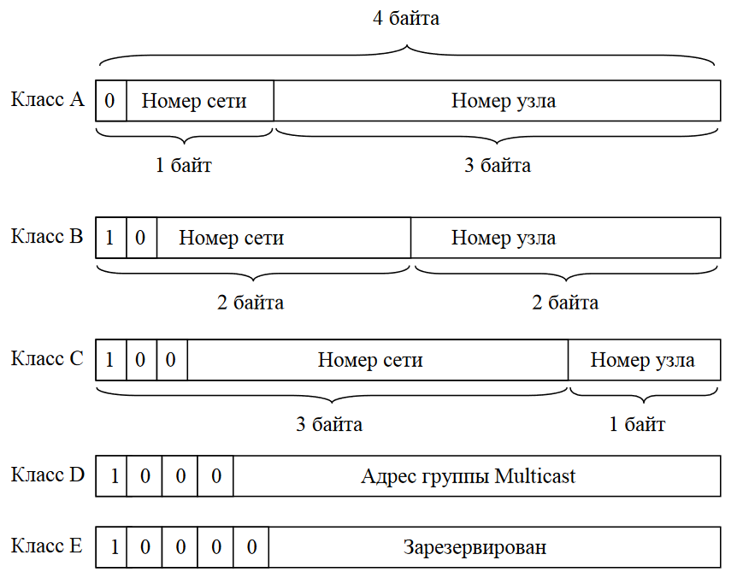

1. Поясните понятия ***публичный IP-адрес*** и ***частный IP-адрес***.

**Публичным IP адресом** называется IP адрес, который используется для выхода в Интернет. Адреса, используемые в локальных сетях, относят к **частным**. **Частные IP** не маршрутизируются в Интернете.

1. Как посмотреть ***IP-адрес компьютера***.

ipconfig

1. Как протестировать ***IP-соединение в локальной сети***?

ping

1. Как получить ***перечень сетевых узлов*** между двумя хостами?

tracert

1. Перечислите ***параметры настройки TCP/IP***.

IP, DNS-server IP

1. Поясните понятие ***маска подсети***

**Маска подсети** — битовая маска для определения по IP-адресу адреса подсети и адреса хоста подсети

1. Основные ***отличия между IPv4 и IPv6***.

32 бит vs 128 бит

1. Поясните понятие ***сетевой порт***. На каком уровне модели TCP/IP это понятие определено.

Сетевой порт — идентифицируемый номером системный ресурс, выделяемый приложению, выполняемому на некотором сетевом хосте, для связи с приложениями, выполняемыми на других сетевых хостах (в том числе c другими приложениями на этом же хосте). Транспортный уровень.

Однозначно идентифицирует процесс для отправки данных

1. Как ***классифицируются сетевые порты***.

Все порты разделены на три диапазона — *общеизвестные* (или *системные*, 0—1023), *зарегистрированные* (или *пользовательские*, 1024—49151) и *динамические* (или *частные*, 49152—65535)

1. Как посмотреть какими программами заняты сетевые порты на компьютере?

Netstat –n -b

1. Поясните понятие архитектура ***клиент/сервер***.

«Клиент — сервер» — вычислительная или сетевая архитектура, в которой задания или сетевая нагрузка распределены между поставщиками услуг, называемыми серверами, и заказчиками услуг, называемыми клиентами.

1. Что такое ***сетевая служба***. Приведите примеры сетевых служб.

***Служба*** - это программная реализация протоколов прикладного уровня стека TCP/IP.  
 DNS, DHCP, WWW, SMTP.

1. Поясните понятие ***интерфейс внутренней петли***.

в компьютерных сетях, стандартное, официально зарезервированное доменное имя для частных IP-адресов

1. Назначение сетевых служб ***DNS*** и ***DHCP***.

***DHCP*** – сервис, который позволяет устройству в сети динамически получать IP адрес и некоторые настройки сети от центрального сервера.

***DNS*** – сервис, транслирующий доменные имена в IP адреса

1. Организация, ведающая распределением ***IP-адресов***, поддержкой ***сетевых доменов Internet верхнего уровня***, ***регистрацией портов***.

ICANN

1. Поясните понятие ***сетевой сокет***.

Название программного интерфейса для обеспечения обмена данными между процессами.

1. Назначение ***стандарта POSIX***.

Стандарт на интерфейс между операционной системой и прикладной программой

1. ***Структура TCP/IP TCP-сервера***. Все функции и все параметры функций.
2. ***Структура TCP/IP TCP-клиента***. Все функции и все параметры функций.